Navodila za delo od 23. 3. 2020 do 27. 3. 2020

Pozdravljeni, ker boste najmanj 14 dni odsotni od rednega pouka v šoli in s tem tudi od rednih ur športa sva vam učitelja športa pripravila aktivnosti, ki jih v tem času izvajate. Seveda je na prvem mestu vaše počutje in zdravje, zato se aktivnosti lotite odgovorno. Če imate vročino, se slabo počutite je športna aktivnost absolutno odsvetovana. Če imate možnost iti v naravo bo to zagotovo blagodejno delovalo na vaše počutje, vendar se izogibajte obljudenih krajev, igrišč, zunanjih fitnesov, igral, klopic, skratka področij, kjer se kopičijo ljudje in lahko za seboj puščajo svoje viruse. Prav tako vam odsvetujeva skupinske športe, kjer je nevarnost okužbe preko telesnega stika in žoge. Za zunanjo rekreacijo so tako najbolj primerni gozdovi, travniki, polja, sprehajalne poti, parki. V primeru, da do njih ne morete dostopati, pa vam priporočava vadbo doma.

Dnevnik vadbe

PON  23.3. | TOR  24.3. | SRE 25.3. | ČET 26.3. | PET 27.3.
vrsta vadbe: | vrsta vadbe: | vrsta vadbe: | vrsta vadbe: | vrsta vadbe:
količina (čas,  št. ponovitev, serij): | količina (čas,  št. ponovitev, serij): | količina (čas,  št. ponovitev, serij): | količina (čas,  št. ponovitev, serij): | količina (čas,  št. ponovitev, serij):

Navodila učencem in učenkam:
- Spodaj so priložene učne priprave za pomoč pri športnem udejstvovanju. Priprave so narejene za vse dni v tednu, tudi tiste, kadar učenci nimajo na urniku športa. Zato lahko takrat aktivnost izvajajo po želji.
- Priložen je dnevnik za vodenje opravljenih nalog/ aktivnosti.

Ljubljana, 16. 3. 2020 Aktiv športa

Razred: 7. b | Predmet: ŠPORT | Ura: | Datum:  25 .3.2020 | Učitelj: Angela Plevnik/ Jože Časar
Učna enota: FARTLEK

Cilji:
• razvijati vzdržljivost v dlje časa trajajoči aktivnosti

Učne metode: izkustveno učenje – praktično delo
Učne oblike: individualna

Učni pripomočki/sredstva: učni listi, vrv oz črta
IZVEDBA UČNE URE

II. uvodni del

➢ GIMNASTIČNE VAJE:
• Dinamične: izvajamo okoli vrvi oz narisane črte na tleh, dolžine 2-3 m.

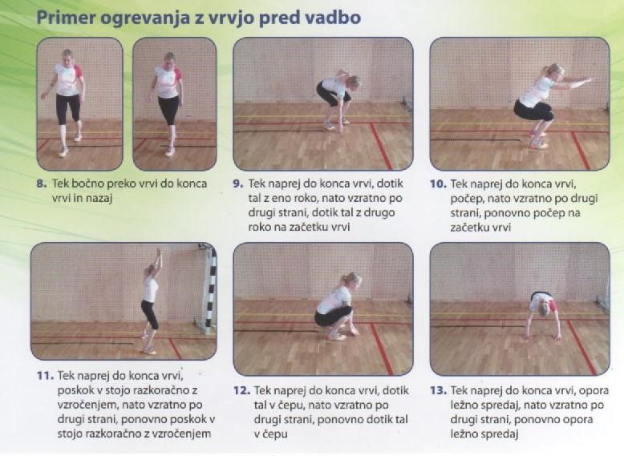

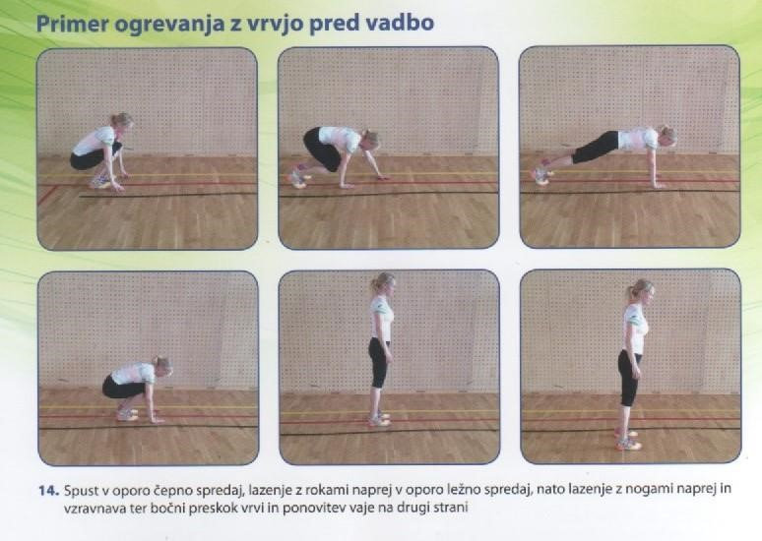

(
Pori,
M
. idr. (201
9
)
.
Zdrava vadba
DEF + G
.
Športna unija Slovenije. Ljubljana.

•

Statične: izvajamo na mes
tu

Kompleks GV:

•

10
x odkloni glave

)
D/L
(

•

10
x
kroženje z rokami naprej, 10x nazaj,

•

10
odkloni trupa (D/L)

•

suki trupa
10

(
D/L) (stojimo razkoračno, sukamo samo trup, stopali ne primikamo
)

•

x predkloni,
10

•

2
x10 zamahi v prednoženje

(
zamahi s stegnjeno nogo napre
j)

•

x izpadni korak
10

)
D/L
(

•

kroženje z zapes
tji

in gležnji,

•

x dvigovanje trupa,
12

•

x sonožni skoki,
12

•

x sklece.
10

II. glavni del

•

min pogovorni tek, 1 min hoja
2

•

10
poskokov

•

min pogovorni tek, 1 min hoja
1

•

10
počepov

•

šprint 150 m

1
sklop

•

hitra hoja

•

)
10
»sklec« (poševno na steno ali drevo

•

tek v klanec 150 m

•

2
min lahkoten tek

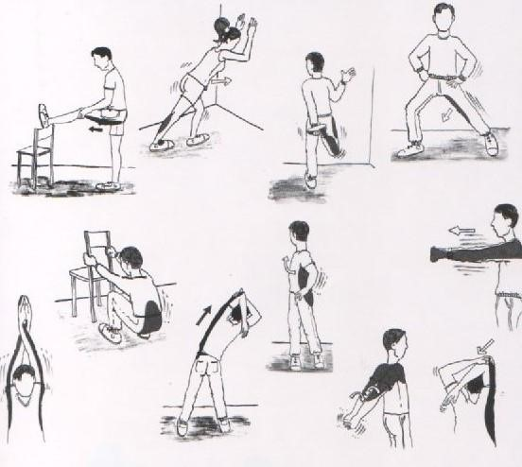
•

2
min odmor

•

ponovitev celotnega sklopa

III. zaključni del

•

Raztezne vaje

Knific, T., idr. (2019).
(
Gib
am se.
Nacionalni inštitut za javno zdravje. Ljubljana.

-

posamezni položaj zadržimo 20
-
30
sekund

-

vsako vajo ponovimo 2x

Preberi značilnosti za posamezni tip vadbe:
https://eucbeniki.sio.si/sport/index.html#page59759.html

Razred: 7. b | Predmet: ŠPORT | Ura: | Datum:  27. 3. 2020 | Učitelja: Angela Plevnik / Jože Časar
Učna enota: POHOD

Cilji:
• razvijati vzdržljivost v dlje časa trajajoči aktivnosti

Učne metode: izkustveno učenje – praktično delo
Učne oblike: individualna

Učni pripomočki/sredstva: /

IZVEDBA UČNE URE

III. uvodni del

➢ GIMNASTIČNE VAJE:

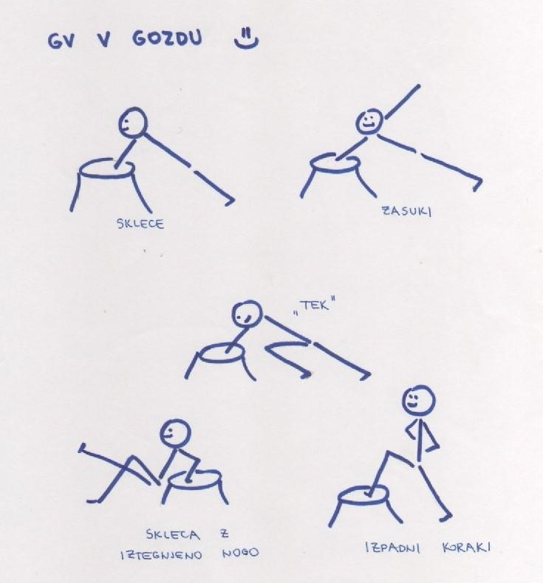

- glavni del

  - POHOD: 30-45 min v domačem okolju.

- zaključni del

  - Raztezne vaje

* Pri pouku športa trenutno obdelujemo poglavje odbojke. Če imate možnost dobre internetne povezave si oglejte polfinalno tekmo iz evropskega prvenstva 2019, ki je potekala v Sloveniji (glej spodnjo povezavo). Na posnetku je tekma med reprezentancama Slovenije in Poljske. Dodatna naloga: med ogledom: spremljajte kakšno funkcijo ima igralec, ki ima v ekipi različno barvo dresa. Takšnega igralca imenujemo LIBERO. Opišite kakšno nalogo opravlja in kdaj je prisoten na igrišču.

https://www.youtube.com/watch?v=WVltfxqcqcU

